ЧЕЛЯБИНСКАЯ ОБЛАСТЬ

АДМИНИСТРАЦИЯ
ЗЛАТОУСТОВСКОГО ГОРОДСКОГО ОКРУГА
РАСПОРЯЖЕНИЕ

24.04.2024 г. | № | 976-р/АДМ
г.Златоуст
Об утверждении проекта межевания территории

В соответствии с Градостроительным кодексом Российской Федерации, Федеральным законом от 06 октября 2003 г. № 131-ФЗ «Об общих принципах организации местного самоуправления в Российской Федерации», на основании протокола № 8 Комиссии по территориальному планированию
от 21 марта 2024 г.:
1. Утвердить проект межевания территории, ограниченной земельными участками с кадастровыми номерами 74:25:0310204:58, 74:25:0000000:16748, 74:25:0000000:11301 и 74:25:0310113:425 (в районе территории общества с ограниченной ответственностью «Завод Стройтехника»):
- Основная (утверждаемая) часть и материалы по обоснованию;
- Текстовая часть и чертежи межевания территории (приложение).
2. Считать утвержденный проект межевания территории основанием
для дальнейшего архитектурно-строительного проектирования отдельных объектов капитального строительства, инженерной инфраструктуры (инженерные сети, и тому подобное) и других объектов, размещаемых
на данной территории.
3. Пресс-службе Администрации Златоустовского городского округа (Валова И.А.) опубликовать настоящее распоряжение в официальных средствах массовой информации и разместить на официальном сайте Златоустовского городского округа в сети «Интернет» в течение семи дней.
4. Контроль за выполнением настоящего распоряжения оставляю
за собой.

Рассылка:УАиГ, ОМС «КУИ ЗГО», пресс-служба, прокуратура, Росреестр

Заместитель Главы  Златоустовского городского округа по строительству | 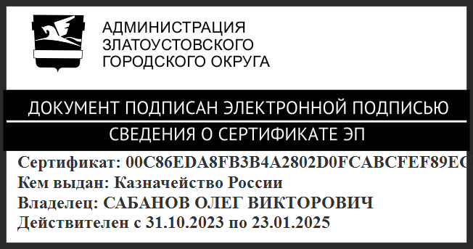 | О.В. Сабанов

